GE Spülkastendeckel zu Geberit Monolith Sanitärmodul für WC Aluminum gebürstet

Geberit

Eigenschaften

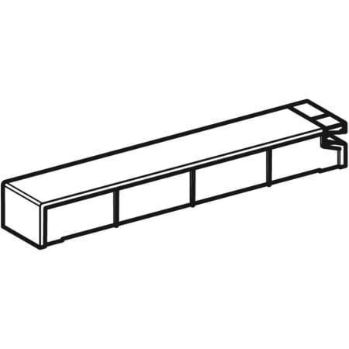

GTIN:

4025416841739

HAN:

243440TA1